|  |  |  |
| --- | --- | --- |
|  | 年　　月　　日 |  |
| クラス　　　番号　　　名前 | **／50** |

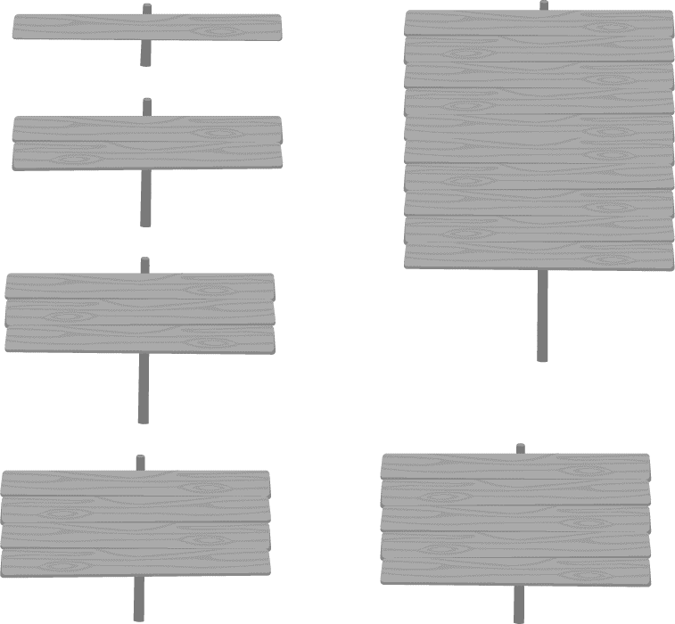

**楽典 ミニドリル**

**Ｎｏ．１**

 ①～⑥の音名を日本語式表記（…）で答えなさい。（2点×6＝12点）

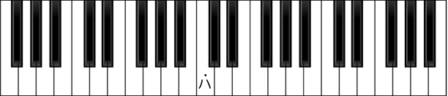

**⑤**

**②**

**⑥**

**③**

**①**

**④**

：

①（ 　 ）　　②嬰（ 　 ）　 ③（ 　ホ ）　 ④（ 　ニ ）　 ⑤変（ 　 ）　　⑥（ 　イ ）

　 次の音程を答えなさい。（2点×6＝12点）

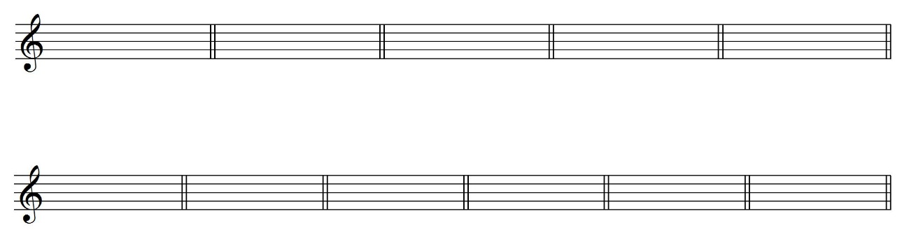　　　　①　　　　　　　　　②　　　　　　　　　③　　　　　　　 　④　　　　　 　 　⑤　　　　　　　　　⑥





（　 長６度　 ）　 （　 長７度 　） （ 　短３度　　）　　（　 長３度　　）　（　 完全４度　）　（ 　完全８度　）

 例にならって，次の音符や休符とその長さを答えなさい。長さは４分音符を１とする。（1点×8＝8点）

　　　　 　　　　例：２分音符　 　 ①２分休符 　 ②付点４分音符 ③８分音符 ④４分休符

　音符や休符　 （ ） （ ） （ ）　 （ ） （ ）

　長さ　　　　　　 （ ２ ） （ ２ ） （ 1.5 ）　 （ 0.5 　　） （ １ ）

※拍の長さは分数で表してもよい。

 次の記号の名称と機能を答えなさい。（2点×6＝12点）※機能については別の表現で答えてもよい。

　　　a 名称（　 シャープ 　　 ）　 機能（　 　　　　　　半音高くする　　　　　　　　　　　　　　）

b． 名称（　 ナチュラル　　 ）　 機能（　 　　　　　変化した音をもとに戻す　 　　　　　　　）

c．  名称（　 　フラット 　　 ）　 機能（　 　　　　　　　半音低くする 　　　　　　　　　　　　　）

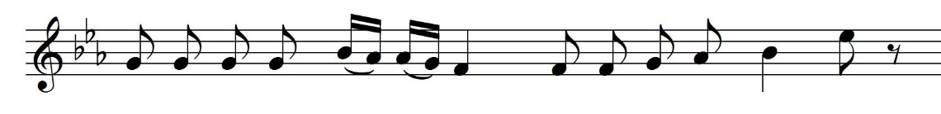 次の曲は何分の何拍子か答えなさい。（3点×2＝6点）

a． （ 2/4拍子 ）

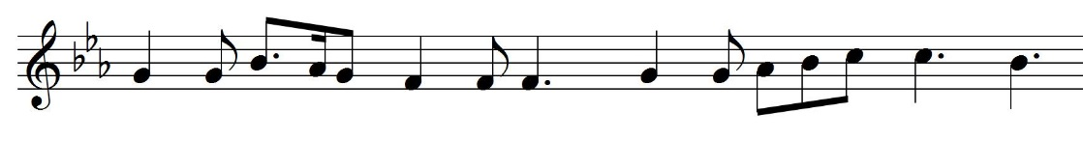

b. （ 6/8拍子 ）